第二周周报

1. 数字下变频仿真

**1.1 信号下变频**

图1.1所示为混频后，I、Q通道信号的频域表现，与图1.2原始信号频域表现可以看出，I、Q通道的频域出现理论基频信号和二倍频信号，这与理论是一致的。

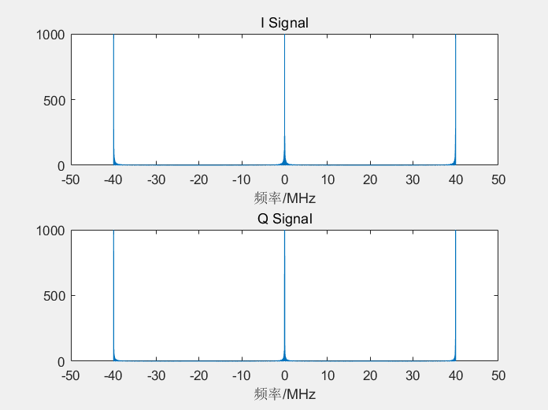

图1.1 I\Q通道信号频域表现

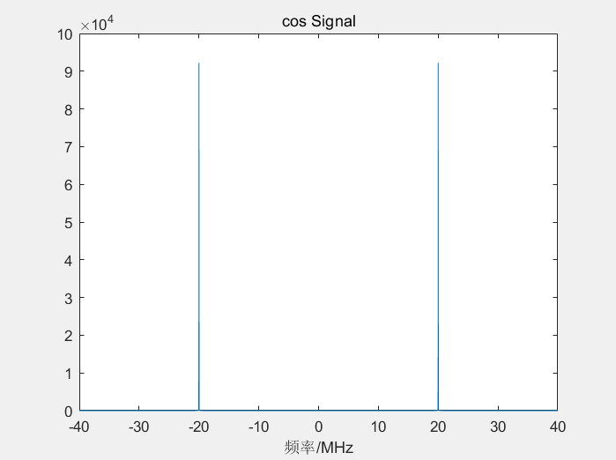

图1.2 原始信号频域表现

**1.2 数字滤波器的实现**

有限长冲击响应滤波器在matlab中的设计函数为firpm。第一个参数为滤波器点数，第二个参数为低通、带通滤波器的通带和阻带参数，第三个参数为理想滤波器的幅度值。设定响应参数即可设计出FIR数字滤波器。分别对I/Q通道信号进行低通率波，得到基带信号的频域表现如图1.3所示。

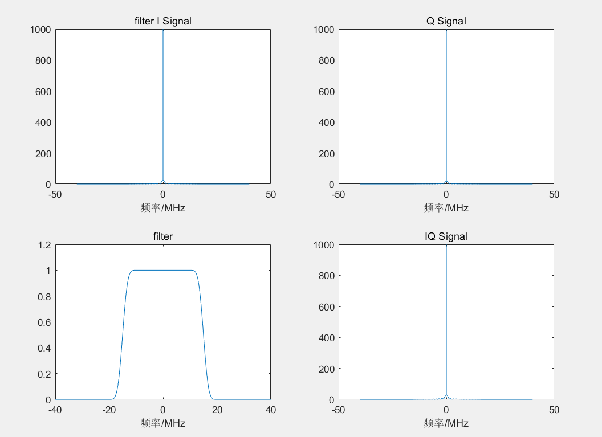

图1.3 低通滤波后的I/Q信号、滤波器响应、输出信号频域表现

**1.3 仿真过程中的问题**

Q通道信号的生成

要注意回波信号必须和参考本振信号有一定的相位差。如果在仿真中，回波信号和本振信号没有相位差（时延），与sin信号相混频后，将会没有基频信号，导致仿真失败。回波信号可以加一个较小的时延，保证仿真可视化的顺利完成。

**1.4 步进频率信号仿真**

在上周的仿真中，与参考答案不同的地方是修改了步进频率为5MHz，起始频率为20MHz，采样率为400MHz，在一个步进过程中对回波信号的下变频进行了处理。参考答案中是针对一帧信号进行逐帧处理，其表现和单一频率的正弦信号结果相似。而在观察IQ通道信号的过程中，参考答案对复信号的实部单独进行了下变频处理，再通过低通滤波进行提取基频信号。对上周程序进行优化整理，原始信号、I/Q通道信号频域表现如图1.4所示。

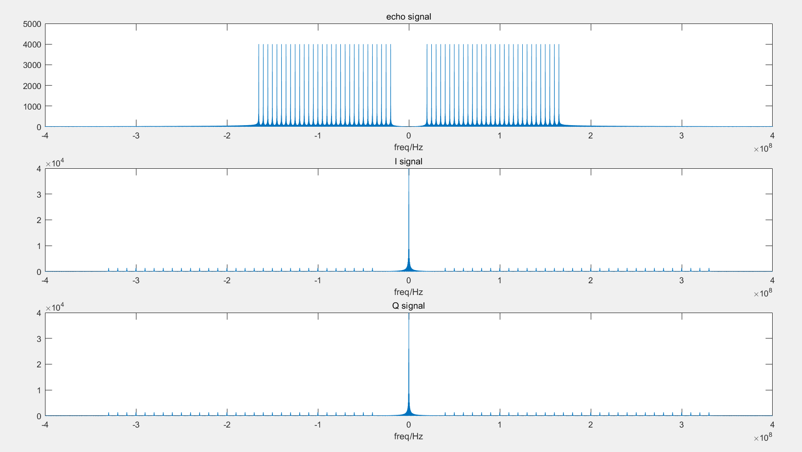

图1.4 原始信号、I/Q通道信号频域表现

可以看出原始回波信号的频率在IQ通道中扩展为2倍频，并且在0频附近产生了基带信号。设计低通滤波器，对I/Q通道信号分别进行滤波并合成，得到滤波后的基带信号如图1.5所示。

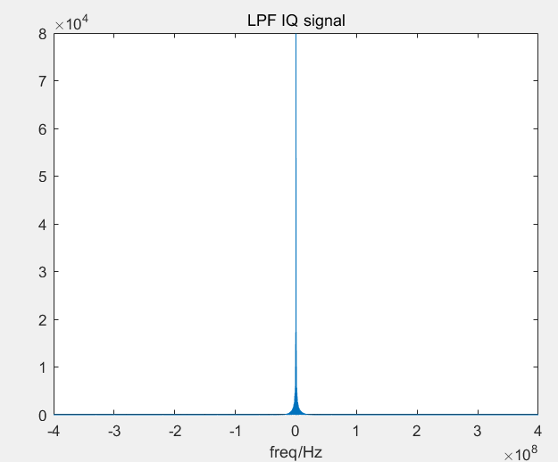

图1.5 经过低通滤波器后的信号频域表现

由图1.5可以看出经过低通滤波后，信号的基频部分得到了很好的保留。仿真结果符合理论计算。

二、匹配滤波器仿真

**2.1 单目标LFM回波信号匹配滤波仿真**

整理上周对静止点目标的匹配滤波仿真，结果如图2.1所示。

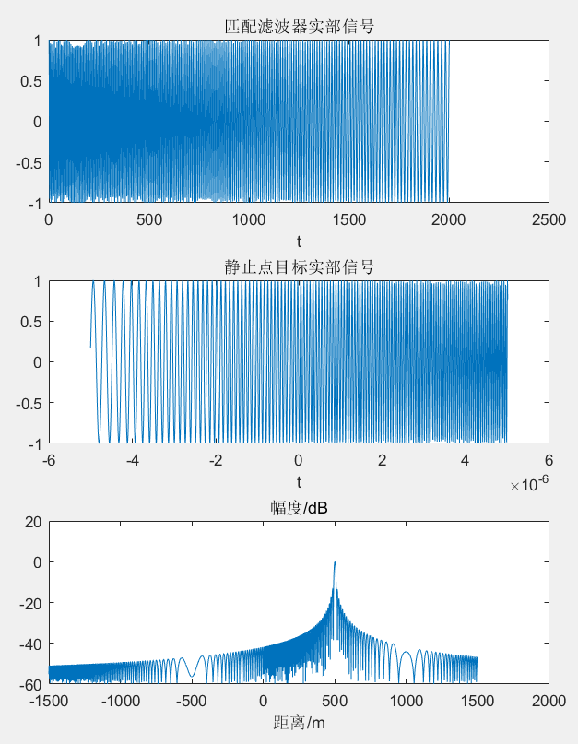

图2.1 静止点目标匹配滤波仿真结果

修正横坐标后，可以看出静止点目标的距离在峰值处显示了出来，通过这样的方法可以对目标距离进行估计和测算。

**2.2 单目标去斜处理仿真**

上周去斜处理仿真结果同理论计算相同，整理结果图得到目标相对参考距离如图2.2所示。

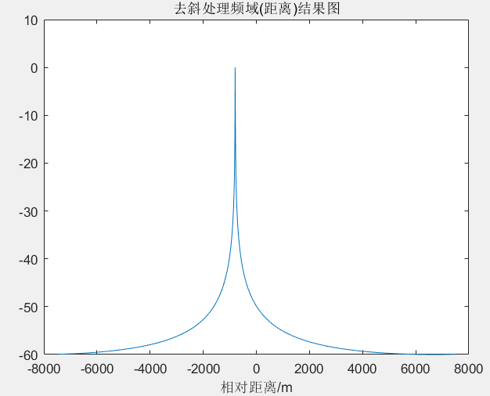

图2.2 去斜处理目标相对参考距离图

2.3 多目标加窗匹配滤波处理

在仿真1的基础上增加目标点数，距离雷达350m、500m、730m，脉冲压缩仿真结果图如图2.3所示。

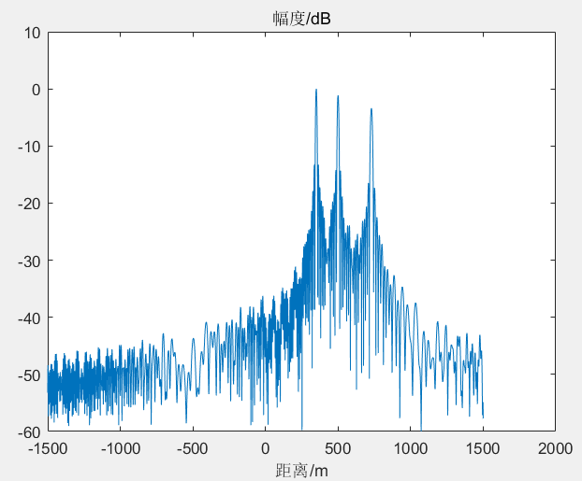

图2.3 三目标回波脉冲压缩结果图

加窗的过程是通过对匹配滤波器进行时域卷积或频域相乘，在和回波信号进行相乘。同仿真一，添加回波目标和汉明窗，得到仿真结果如图2.4所示。

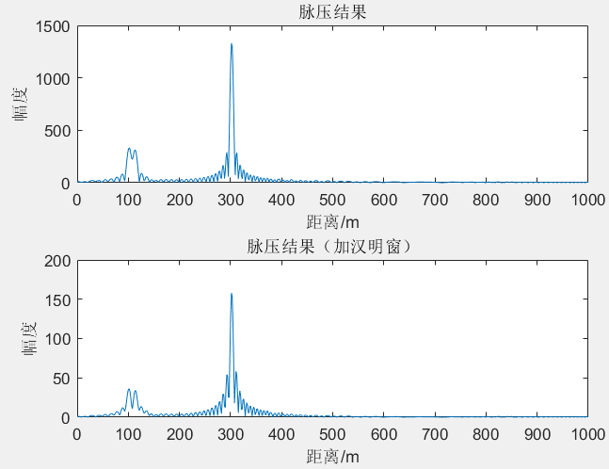

图2.4 脉压结果与加窗脉压结果对比图

从图中可以看出，经过窗函数处理后，两个距离较近的目标可以更好的分辨开。

三、速度补偿与多普勒处理

**3.1 速度补偿脉冲压缩**

由于雷达目标运动，雷达回波在原有基础上会增加一个由目标速度引起的相位，该相位会导致回波处理中出现距离走动和幅度损失，对目标信息的获取带来较大的误差。而在实际应用中，往往在匹配滤波器中添加对目标速度估计的频偏，以消除因目标速度过快而导致的距离走动。

仿真过程设置目标距离R为2400m，为了方便观察仿真结果，设置目标速度为3000m/s，经过回波仿真、脉冲压缩，得到普通脉冲压缩和进行速度补偿后的脉压结果如图3.1所示。

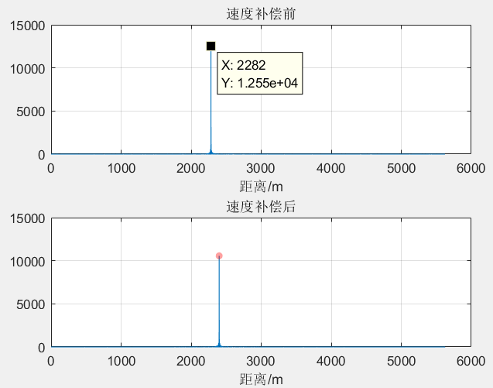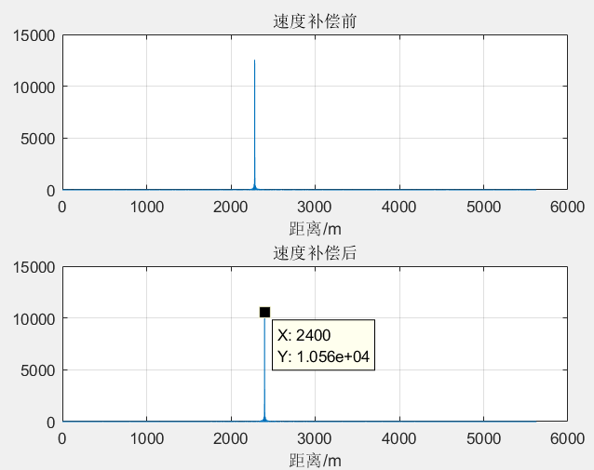

图3.1 速度补偿前后脉压结果示意图

可以看出，在未进行速度补偿时，目标因速度引起的多普勒频偏导致了距离走动。加入速度补偿后，目标点距离走动消失，距离测算更准确。

**3.2 多普勒处理**

上周脉冲多普勒处理的结果同理论仿真相一致。设置仿真条件五个目标点距离为5.5km、5km、7.2km、8km和8.5km。速度分别为75m/s、98m/s、67m/s、80m/s和60m/s。仿真结果如图3.2所示。

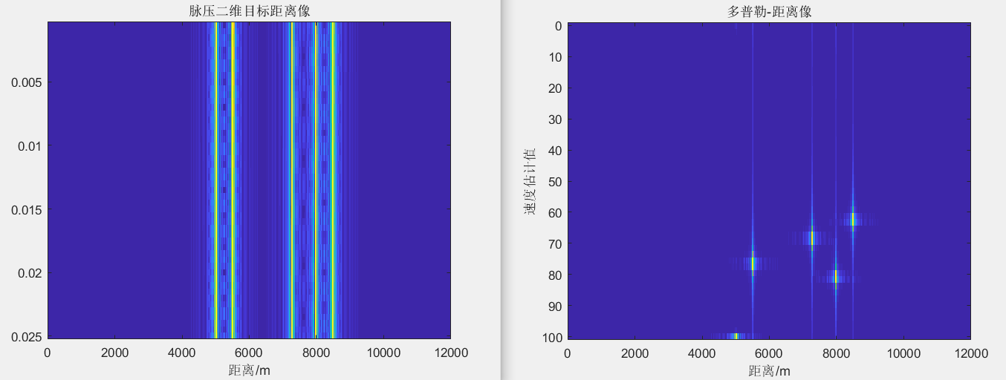

图3.2 脉冲多普勒处理结果图

如图所示，通过对慢时间纬度进行多普勒处理，可以得到目标点速度的粗略估计。横坐标表示目标点的距离，纵坐标表示目标点的多普勒频率/速度。

**3.3 仿真过程中的问题**

上周仿真过程中，在加入目标速度的环节遇到了困难。仿真过程中想要在回波中加入因目标速度引起的回波脉宽增加，并没有考虑直接在回波中加入多普勒频率来产生频偏和距离走动。而上周在仿真单个脉冲脉宽变化时，仅仅考虑了时延，并没有将脉冲函数rectpuls的第二个脉宽参数进行修正。实际物理情景中，运动目标会在脉冲时间内，对回波脉宽也产生一定的影响。这是导致匹配滤波器输出产生距离走动，出现频偏的本质原因。

设目标速度为v，光速为c，在t=0时刻发射脉冲前沿在t=Tp时刻发射脉冲后沿，t=0时刻，目标距离 雷达x0，则脉冲前沿碰撞目标反射时刻为



而脉冲的实际物理宽度为



则脉冲后延又经过时间后，与目标碰撞反射



则当目标速度为v时，脉冲宽度变化为



当目标速度为0时，脉宽为Tp，即不变化。将修正后的脉宽传入rectplus函数中对仿真进行修正。但仿真结果显示，只有当目标速度足够大时，才会显示出较为明显的距离走动。